**Werkblad moderne kunst : Mondriaan en de Stijl**

<https://www.youtube.com/watch?v=cN9U-1odjxo>

Vragen n.a.v. de tentoonstelling van Mondriaan in het Gemeentemuseum in Den Haag.

1. In welke **periode** woont en werkt Mondriaan in Parijs ?
2. Welke **kunst stroming** is zichtbaar in het werk van Mondriaan ?
3. Wat is kenmerkend voor **de kleur** in het werk van Mondriaan ?
4. Wat is kenmerken de voor **de lijnen** in het werk van Mondriaan ?
5. Wat is kenmerkend voor **de compositie** in het werk van Mondriaan ?
6. Voor het werk van Mondriaan is tientallen jaren **geen waardering** geweest. Verklaar waarom.

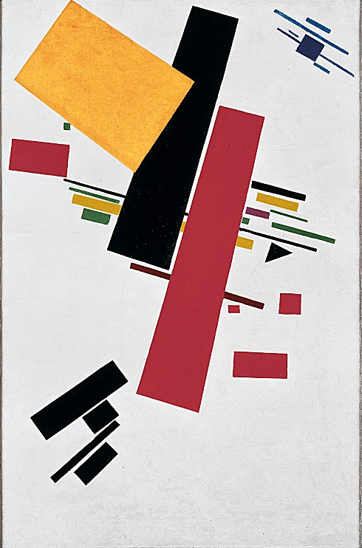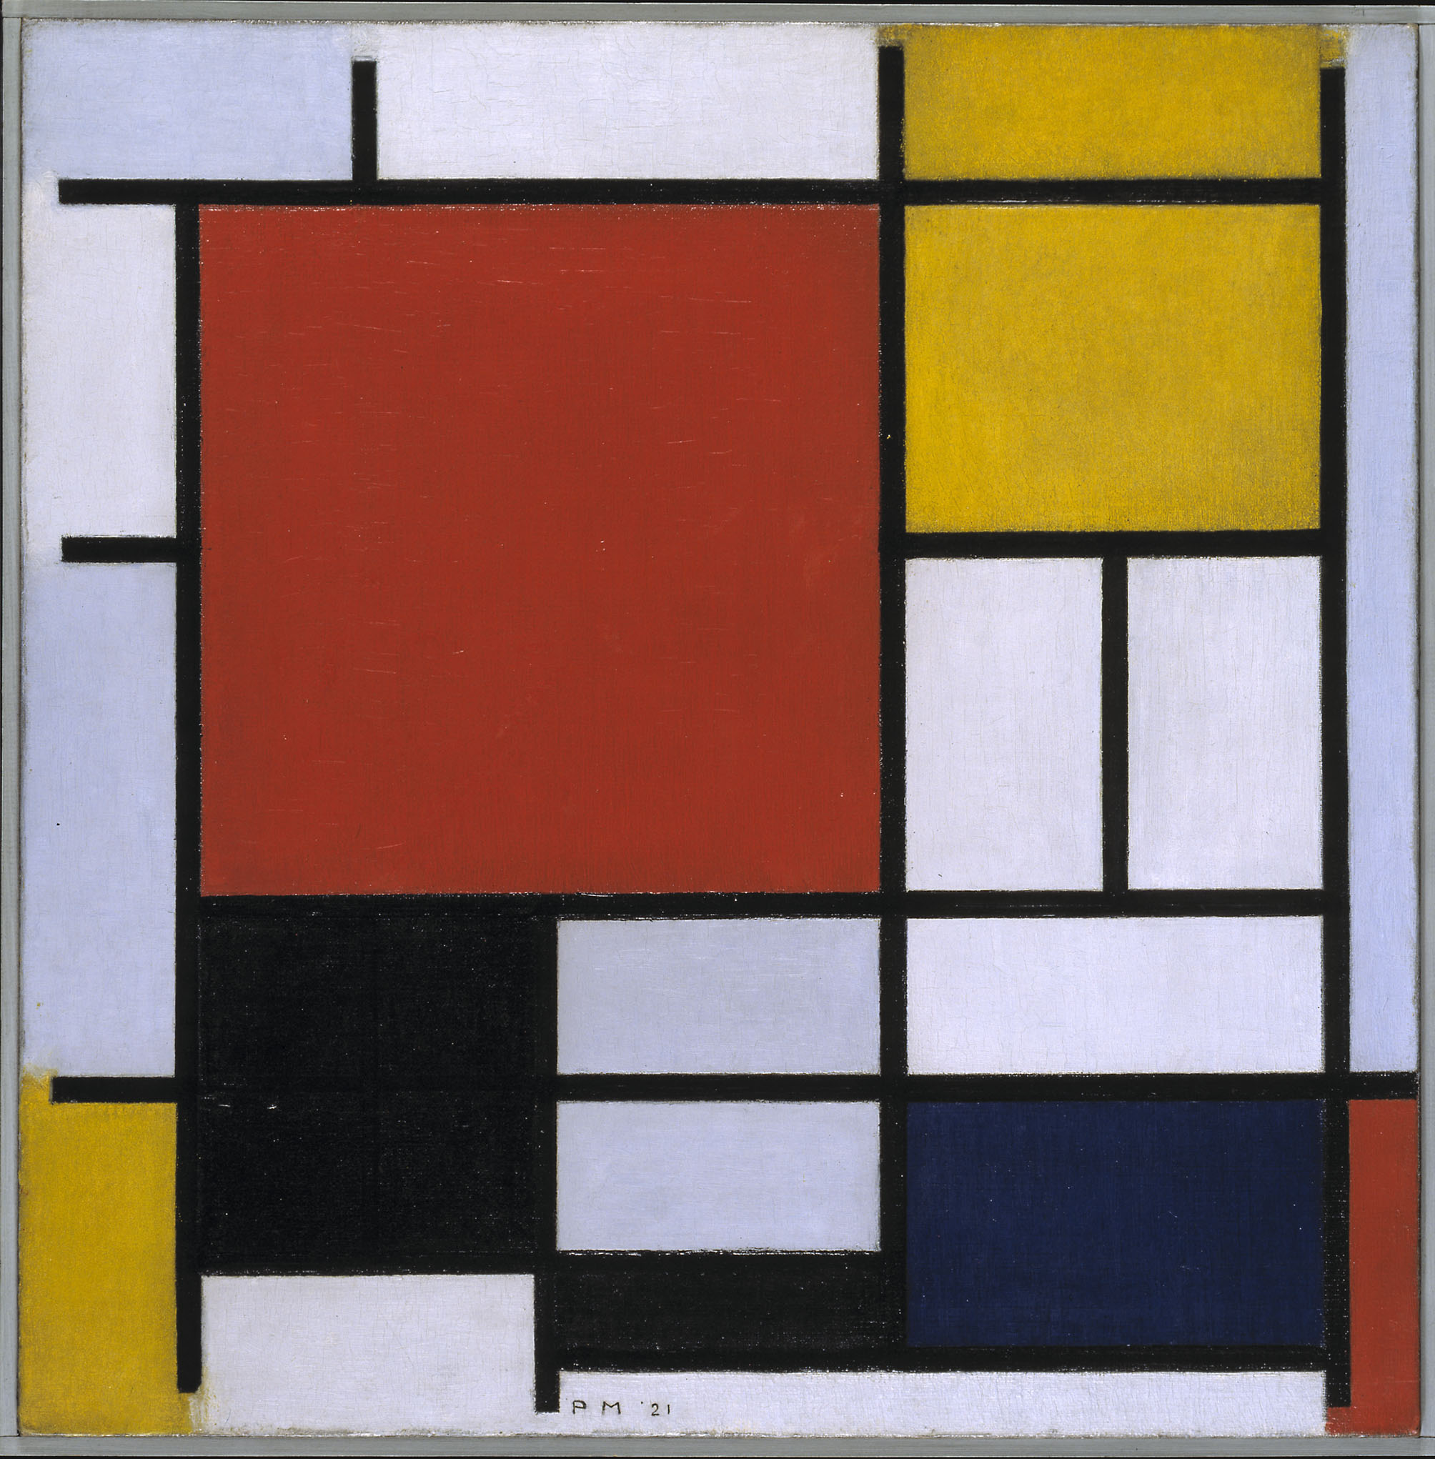

**Mondriaan Malevitsj**

<http://kunst-modernisme.blogspot.nl/p/suprematisme-enconstructivisme.html>

<http://kunst-modernisme.blogspot.nl/p/de-stijl.html>

**Leg onderstaande citaten in eigen woorden uit: geef met enkele woorden aan wat de essentie is van “ de Stijl” en “ het Constructivisme”.**

Betrek in je uitleg bovenstaande schilderijen van Mondriaan en Malevitsj.

**De Stijl** wilde een zuivere kunst. Dat betekent dat de kunst onafhankelijk moest worden en haar eigen regels en wetten moest formuleren. Men wilde niet langer de natuur nabootsen, geen kunst met willekeurige, subjectieve elementen.

Mondriaan streefde in toenemende mate naar verbeelding van een algemene schoonheid en wetmatigheid in plaats van verbeelding van de zichtbare wereld. “Ik combineer op een plat vlak lijnen en kleurcombinaties met het doel de algemene schoonheid zo bewust mogelijk weer te geven” schreef hij in 1914.

Kernwoorden:

**Het constructivisme** ontstond omstreeks 1913 (-1930). Het was kunst die een stap verder ging dan het futurisme en het kubisme: zij beperkte zich tot puur geometrische vormen. De eerste groep constructivisten kwam voort uit het Russische Futurisme, toen kunst nog niet bepaald werden door ideologische of sociale boodschappen. Zij ontwikkelden (parallel aan de Stijl in Nederland) zuiver abstracte kunst op basis van een geometrische vormentaal. Hiermee wilden zij een nieuwe, pure, esthetische en geconstrueerde werkelijkheid tot stand brengen. Een beeldtaal die niet beschrijvend of verhalend is, maar concreet: abstract. Er werd niet naar de natuur gewerkt, maar met beeldende essentie, vanuit een streven naar pure eenvoud en directheid. De schilders beperkten zich tot lijn en kleur in geometrische composities, ook beeldhouwers kozen elementaire basisvormen. Dit sloot aan bij de ideeën dat kunstvormen minder individualistisch moesten zijn en de bouwstenen moesten leveren voor een nieuwe maatschappij. Met het constructivisme maakt individuele expressie plaats voor collectieve idealen.

Kernwoorden: